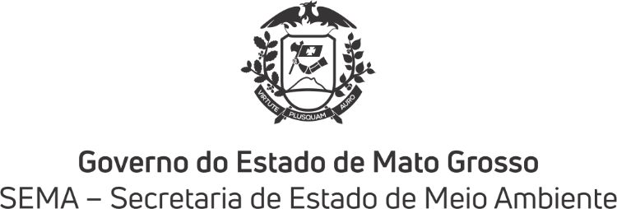
Secretaria Adjunta de Administração Sistêmica - SAAS
Coordenadoria de Aquisições e Contratos – CAC
Gerência de Gestão de Aquisições - GAQ

ATO DE ANULAÇÃO DE LICITAÇÃO
PREGÃO ELETRÔNICO N°. 002/2020/SEMA-MT
PROCESSO N. º 523315/2019

A SECRETARIA DE ESTADO DE MEIO AMBIENTE, torna público, para conhecimento dos interessados que a licitação supramencionada, que tem por objeto “Contratação de empresa especializada para a renovação de 02 (duas) licenças Firewall Palo Alto PA-3020 Software PAN-OS) contendo filtro de URL e Threat Prevention Ativos com serviço de suporte/garantia no período de 12 (doze) meses”, foi ANULADA conforme decisão fundamentada inserta no competente processo licitatório, com base no Art. 49, “caput” da Lei 8.666/93 e suas alterações. Os atos motivadores podem ser consultados através do Portal Transparência e do Sistema de Aquisições Governamentais.
.
Cuiabá – MT, 26 de fevereiro de 2020.

ALEX SANDRO ANTÔNIO MAREGA
Secretário Adjunto Executivo

